河海实小2023年全国中小学生安全教育周活动总结

为了贯彻落实新北区教育局《关于开展全国中小学生安全教育周活动的通知》要求，为进一步加强我校的安全教育和管理工作，有效防范各类危害师生人身财产安全事故的发生，营造 人人抓安全，时时抓安全，事事讲安全，处处都安全的校园环境，全面提高学生们的安全意识，增强学生的自我保护能力，下面就我校开展的安全教育活动周活动，总结如下：
1、利用周一国旗下讲话的机会，对学生进行了《珍爱生命、安全第一》的校园安全知识教育，学生对校园安全知识有了更广更深的了解。
2、开展了一次心理健康教育。
我校充分利用LED电子屏、云屏、QQ群、校园网等方式向全体师生及家长宣讲有关情绪管理、预防拖延症等等心理健康知识。
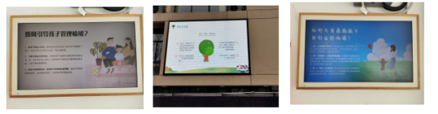
- 开展了一次以防诈骗为主的家庭教育课。
为进一步加大防范电信网络诈骗宣传力度，构建稳定、安全、和谐的校园环境。日前，我校联合河海派出所在我校组织开展“防范电信网络诈骗”活动。在民警和老师们的引导下，学生们将反诈宣传材料带回家，通过扮演扫码观看反诈视频、誊写阅读5种典型高发诈骗手段等方式“向家人和朋友宣传反诈知识，发挥一个学生带动一个家庭的宣传辐射作用，进一步提升学生家长反诈防骗意识，最大限度把反诈知识传播到每一个角落，使反诈宣传常态化，持久化。
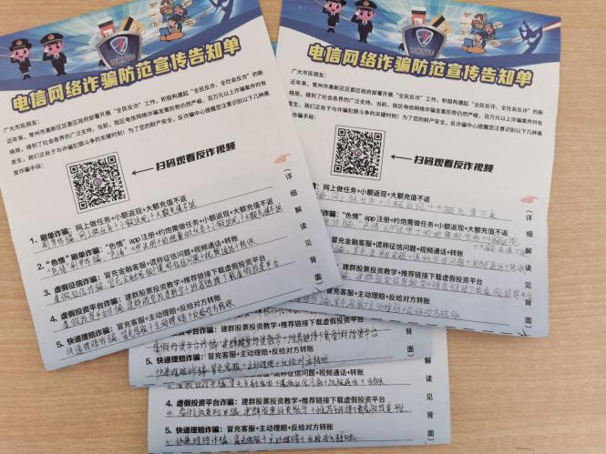

4、开展了一次全国中小学安全教育日的主题班会活动。
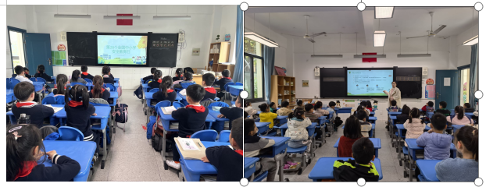

5、开展了一次防溺水安全教育活动，并向全体家长发放了告家长书。
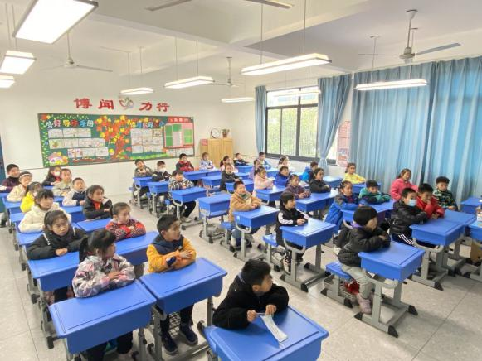
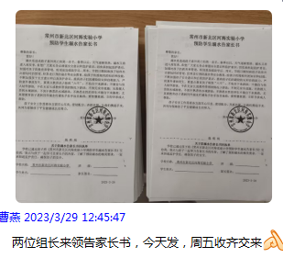

- 开展一次预防欺凌专题教育。
通过观看学习预防校园欺凌微电影《如果》，使广大师生认识到校园欺凌的危害，预防校园斯凌，从我做起，让我们的校园成为一个和谐、美丽的大家庭。
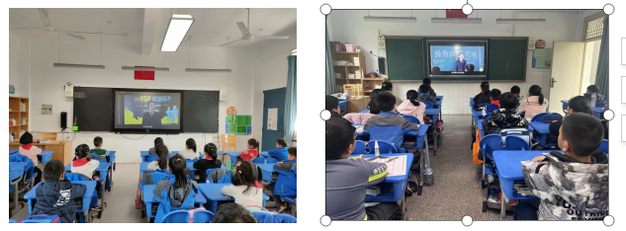
7、开展一次应急疏散演练活动。
我校部分学生在后勤服务部杨军主任的带领下走进消防体验馆，消防体验馆里面有许多同学们没有见过的器材，同学们在参观的时候也发出阵阵感叹，师生一起认识了体验馆里面的各种器材，观看真实的案例，感受颇深。最后，为了增加学生的体验感，杨主任还带领同学们一起体验假设火灾发生时的逃生演练，学生深刻地感受到危险到来，也由此更加明白了安全防范的重要性。
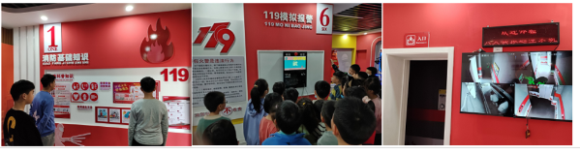
8、开展了一次消防救护知识讲座
常州恐龙人防灾避险体验馆来到我校，对我校部分师生开展了一次《消防知识我知道，认识火灾》消防救护课堂讲座。
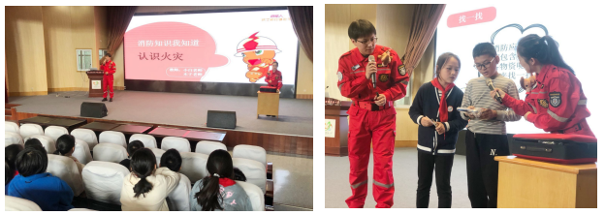

安全工作是一项长期性的工作，仅仅靠安全周活动是远远不够的，我们必须时时树立 安全第一的意识，安全教育的工作要从小抓起，坚持不懈、长此以往地抓下去，才能确保我们的身边无安全事故发生。保障学生安全，是家庭和学校的共同责任，为期一周的安全教育活动还要继续延伸，安全工作永远没有停止。安全关乎到我们的健康和生命，对安全工作我们不应有半点的轻视和懈怠，我们应当把每天都当成教育日，把每周都当成教育周，以最深刻的认识重视安全工作，以最高涨的热情对待安全工作，让我们彻底告别危险，远离灾难。

